Додаток 2 (для використання у онлайн-режимі)
            - https://jamboard.google.com/d/1fcSNOMI4buni_YjnNdv4nBrokFpzvpmk2onP31eVp7s/viewer?f=0

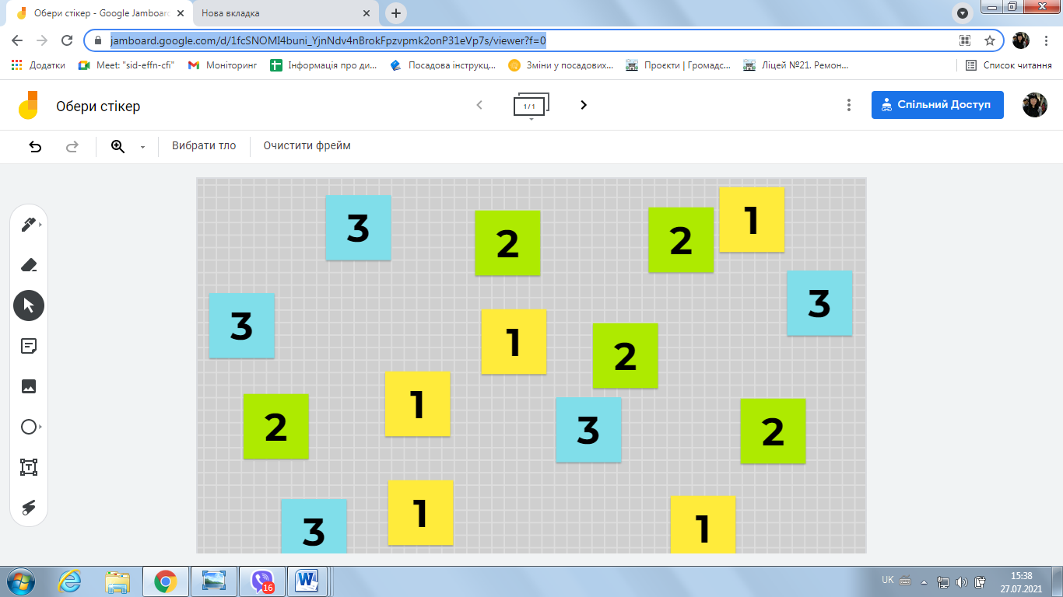

2. https://jamboard.google.com/d/1rbohkzAvRwRXW35PrYlyTocDikjTS4Dj3hWDgxQXfRo/edit?usp=sharing

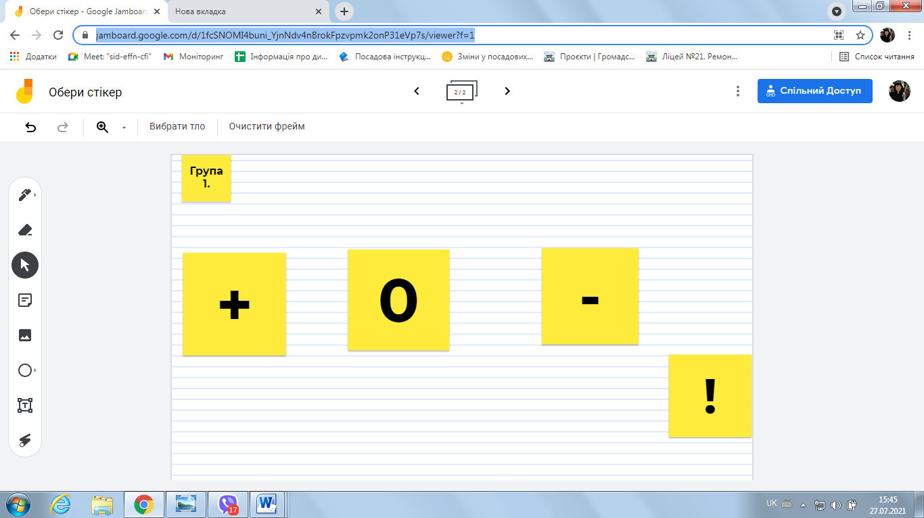

- https://jamboard.google.com/d/1YDOTGYaH9K_5xTvLFyT08mgVRO3JqWf8d-yNYMqb3gM/viewer?f=0

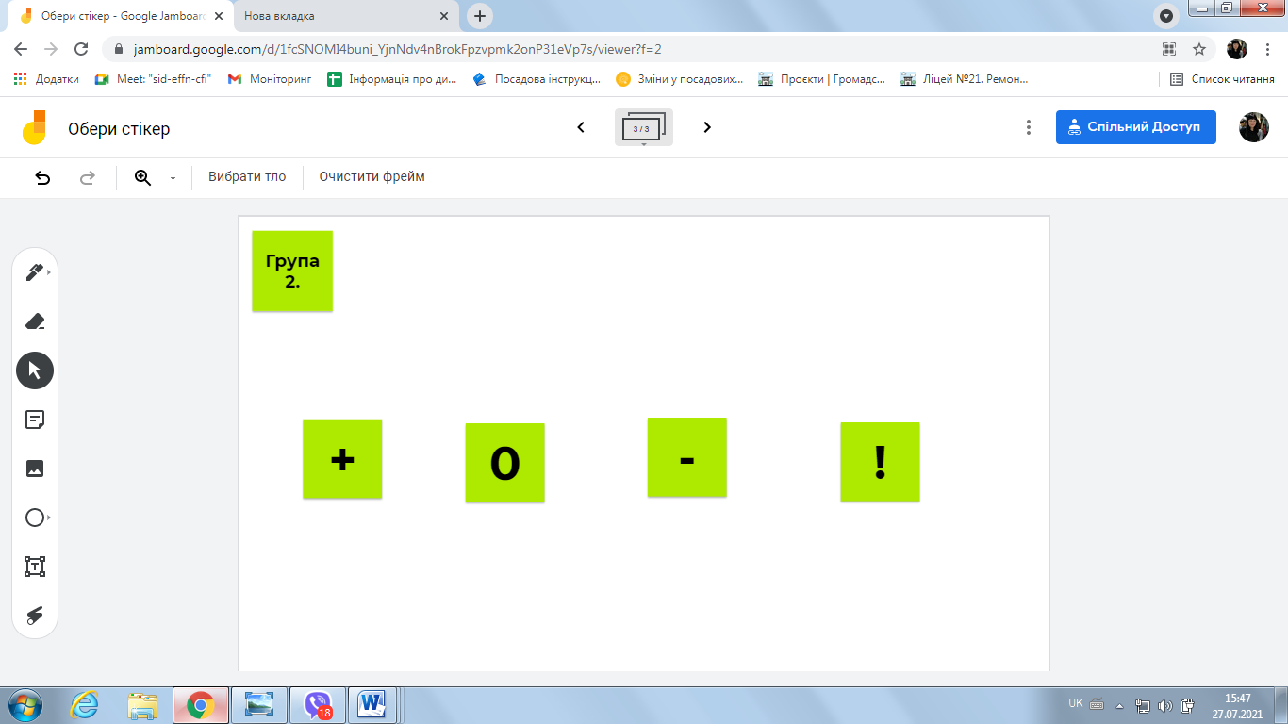

4.https://jamboard.google.com/d/1WXCJeW7zexbGqZKCSestAGljTusRtYtjH3j6uuIsCy8/viewer?f=0

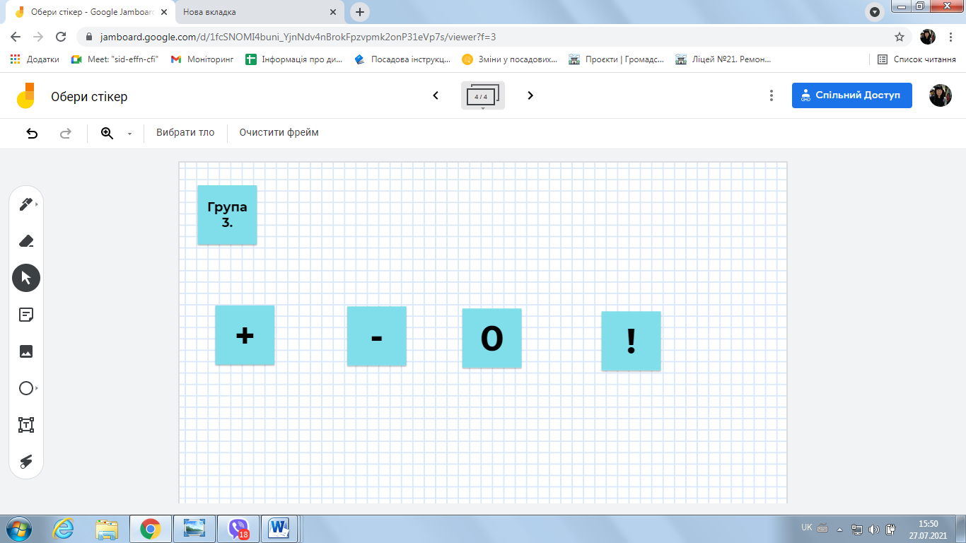

Примітка. Під знаком «!» записувати альтернативні вирази.

